

**О внесении изменений в постановление Правительства Республики Казахстан от 4 июля 2013 года № 684 "Об утверждении образцов паспорта гражданина Республики Казахстан, удостоверения личности гражданина Республики Казахстан, вида на жительство иностранца в Республике Казахстан, удостоверения лица без гражданства, удостоверения беженца и требований к их защите"**

***Утративший силу***

Постановление Правительства Республики Казахстан от 23 октября 2014 года № 1133. Утратило силу постановлением Правительства Республики Казахстан от 1 сентября 2023 года № 758.

      Сноска. Утратило силу постановлением Правительства РК от 01.09.2023 № 758 (вводится в действие по истечении десяти календарных дней после дня его первого официального опубликования).

      Правительство Республики Казахстан **ПОСТАНОВЛЯЕТ:**

      1. Внести в постановление Правительства Республики Казахстан от 4 июля 2013 года № 684 "Об утверждении образцов паспорта гражданина Республики Казахстан, удостоверения личности гражданина Республики Казахстан, вида на жительство иностранца в Республике Казахстан, удостоверения лица без гражданства, удостоверения беженца и требований к их защите" (САПП Республики Казахстан, 2013 г., № 40, ст. 590) следующие изменения:

      1) в образце паспорта гражданина Республики Казахстан, утвержденном указанным постановлением:

      абзац четвертый пункта 4 изложить в следующей редакции:

      "слева от Государственного Герба Республики Казахстан по вертикали – номер паспорта.";

      пункты 5, 6 изложить в следующей редакции:

      "5. На странице 1 паспорта гражданина Республики Казахстан размещена надпись на казахском и английском языках (рис. № 2):

      "Паспорт Қазақстан Республикасының

      меншігі болып табылады, ал оның иесі

      Қазақстан Республикасының

      қорғауында болады

      This passport is the property

      of the Republic of Kazakhstan and its

      owner is under the protection of the

      Republic of Kazakhstan.

      6. Страница 2 паспорта гражданина Республики Казахстан предназначена для размещения фотоизображения, подписи и данных владельца паспорта гражданина Республики Казахстан и состоит из двух частей (рис. № 3):

      верхние три четверти страницы – визуальная зона, в которой на казахском и английском языках размещаются следующие реквизиты:

      "ПАСПОРТ/PASSPORT

      ТҮРІ/ТҮРЕ

      МЕМЛЕКЕТ КОДЫ/CODE OF STATE

      ПАСПОРТТЫҢ №/PASSPORT No.

      ТЕГІ/SURNAME

      АТЫ/GIVEN NAMES

      АЗАМАТТЫҒЫ/NATIONALITY

      ЖЫНЫСЫ/SEX

      ЖСН/ID No.

      ТУҒАН KYHI/DATE OF BIRTH

      ТУҒАН ЖЕРІ/PLACE OF BIRTH

      БЕРІЛГЕН KYHI/DATE OF ISSUE

      ПАСПОРТ MEP3IMI/DATE OF EXPIRY

      ӨЗ ҚОЛЫ/SIGNATURE OF BEARER

      БЕРГЕН ОРГАН/AUTHORITY";

      нижняя четверть страницы – машиночитаемая зона, в которой располагается машиночитаемая запись, состоящая из комбинации букв и цифр, содержащая в соответствии с международными требованиями и стандартами, предъявляемыми к машиночитаемым проездным документам, основную информацию, имеющуюся в этом документе.";

      пункт 7 изложить в следующей редакции:

      "7. Страница 3 паспорта гражданина Республики Казахстан предназначена для размещения отметок, предусмотренных законодательством Республики Казахстан. Если страница 3 использована, то отметки производятся на другой свободной странице паспорта гражданина Республики Казахстан. На странице 3 паспорта гражданина Республики Казах- стан размещена надпись (рис. № 4) на казахском и английском языках:

      "МӘЛІМЕТ/OBSERVATIONS";

      Национальность в паспорте гражданина Республики Казахстан на странице 3 указывается по желанию владельца паспорта гражданина Республики Казахстан на казахском и русском языках.";

      рисунок № 2 заменить рисунком № 2 согласно приложению 1 к настоящему постановлению;

      рисунок № 3 заменить рисунком № 3 согласно приложению 2 к настоящему постановлению;

      рисунок № 4 заменить рисунком № 4 согласно приложению 3 к настоящему постановлению;

      рисунок № 5 заменить рисунком № 5 согласно приложению 4 к настоящему постановлению;

      рисунок № 6 заменить рисунком № 6 согласно приложению 5 к настоящему постановлению;

      2) в образце удостоверения личности гражданина Республики Казахстан, утвержденном указанным постановлением:

      часть вторую пункта 3 изложить в следующей редакции:

      "На лицевой стороне удостоверения личности гражданина Республики Казахстан размещены Государственный Герб Республики Казахстан и следующие надписи на казахском и русском языках:

      "ҚАЗАҚСТАН РЕСПУБЛИКАСЫ

      РЕСПУБЛИКА КАЗАХСТАН

      ЖЕКЕ КУӘЛІК

      УДОСТОВЕРЕНИЕ ЛИЧНОСТИ

      ТЕГІ/ФАМИЛИЯ

      АТЫ/ИМЯ

      ӘКЕСІНІҢ АТЫ/ОТЧЕСТВО

      ТУҒАН КҮНІ/ДАТА РОЖДЕНИЯ

      ЖСН/ИИН";

      часть вторую пункта 5 изложить в следующей редакции:

      "Оборотная сторона удостоверения личности гражданина Республики Казахстан состоит из двух следующих частей:

      верхняя часть – визуальная зона, в которой размещены контактная часть микросхемы и следующие надписи на казахском и русском языках:

      ТУҒАН ЖЕРІ/МЕСТО РОЖДЕНИЯ

      ҰЛТЫ/НАЦИОНАЛЬНОСТЬ

      БЕРГЕН ОРГАН/ОРГАН ВЫДАЧИ

      БЕРІЛГЕН КҮНІ – ҚОЛДАНЫЛУ МЕРЗІМІ/ДАТА ВЫДАЧИ – СРОК ДЕЙСТВИЯ";

      рисунки № 7 и № 8 заменить рисунками № 7 и № 8 согласно приложению 6 к настоящему постановлению;

      3) в образце вида на жительство иностранца в Республике Казахстан, утвержденном указанным постановлением:

      пункты 3, 4 изложить в следующей редакции:

      "3. На лицевой стороне вида на жительство иностранца в Республике Казахстан размещаются фотоизображение, подпись и следующие персональные данные владельца вида на жительство иностранца в Республике Казахстан: фамилия, имя, отчество (при его наличии), дата рождения и индивидуальный идентификационный номер.

      На лицевой стороне вида на жительство иностранца в Республике Казахстан размещены Государственный Герб Республики Казахстан и следующие надписи на казахском и русском языках:

      "ҚАЗАҚСТАН РЕСПУБЛИКАСЫ

      РЕСПУБЛИКА КАЗАХСТАН

      ШЕТЕЛДІКТІҢ ТҰРУЫНА ЫҚТИЯРХАТЫ

      ВИД НА ЖИТЕЛЬСТВО ИНОСТРАНЦА

      ТЕГІ/ФАМИЛИЯ

      АТЫ/ИМЯ

      ӘКЕСІНІҢ АТЫ/ОТЧЕСТВО

      ТУҒАН КҮНІ/ДАТА РОЖДЕНИЯ

      ЖСН/ИИН";

      4. Штрих-код индивидуального идентификационного номера и номер вида на жительство иностранца в Республике Казахстан, состоящий из девяти цифровых символов, воспроизводятся в верхней части оборотной стороны вида на жительство иностранца в Республике Казахстан в процессе его изготовления (рис. № 10).";

      часть вторую пункта 5 изложить в следующей редакции:

      "Оборотная сторона вида на жительство иностранца в Республике Казахстан состоит из двух следующих частей:

      верхняя часть – визуальная зона, в которой размещены контактная часть микросхемы и следующие надписи на казахском и русском языках:

      "ТУҒАН ЖЕРІ/МЕСТО РОЖДЕНИЯ

      АЗАМАТТЫҒЫ/ГРАЖДАНСТВО

      БЕРГЕН ОРГАН/ОРГАН ВЫДАЧИ

      БЕРІЛГЕН КҮНІ – ҚОЛДАНЫЛУ МЕРЗІМІ/ДАТА ВЫДАЧИ – СРОК ДЕЙСТВИЯ";

      рисунки № 9 и № 10 заменить рисунками № 9 и № 10 согласно приложению 7 к настоящему постановлению;

      4) в образце удостоверения лица без гражданства, утвержденном указанным по- становлением:

      абзац четвертый пункта 4 изложить в следующей редакции:

      "слева от Государственного Герба Республики Казахстан по вертикали – номер удостоверения лица без гражданства.";

      пункты 5, 6 изложить в следующей редакции:

      "5. На странице 1 удостоверения лица без гражданства размещена надпись на казахском и английском языках (рис. № 12):

      "Азаматтығы жоқ адамның куәлігі

      Қазақстан Республикасының меншігі болып табылады,

      ал оның иесі Қазақстан Республикасының

      қорғауында болады

      This stateless person certificate is

      the property of the Republic of Kazakhstan

      and its owner is under the protection of the

      Republic of Kazakhstan".";

      6. Страница 2 удостоверения лица без гражданства предназначена для размещения фотоизображения, подписи и данных владельца удостоверения лица без гражданства и состоит из двух частей (рис. № 13):

      верхние три четверти страницы – визуальная зона, в которой на казахском и английском языках размещаются следующие реквизиты:

      "КУӘЛІК/CERTIFICATE

      ТҮРІ/ТҮРЕ

      МЕМЛЕКЕТ КОДЫ/CODE OF STATE

      КУӘЛІКТІҢ №/CERTIFICATE No.

      ТЕГІ/SURNAME

      АТЫ/GIVEN NAMES

      АЗАМАТТЫҒЫ/NATIONALITY

      ЖЫНЫСЫ/SEX

      ЖСБ/ID No.

      ТУҒАН KYHI/DATE OF BIRTH

      ТУҒАН ЖЕРІ/PLACE OF BIRTH

      БЕРІЛГЕН KYHI/DATE OF ISSUE

      КУӘЛІК MEP3IMI/DATE OF EXPIRY

      ӨЗ ҚОЛЫ/SIGNATURE OF BEARER

      БЕРГЕН ОРГАН/AUTHORITY";

      нижняя четверть страницы – машиночитаемая зона, в которой располагается машиночитаемая запись, состоящая из комбинации букв и цифр, содержащая в соответствии с международными требованиями и стандартами, предъявляемыми к машиночитаемым проездным документам, основную информацию, имеющуюся в этом документе.";

      рисунки № 12, 13, 14, 15, 16 заменить рисунками № 12, 13, 14, 15, 16 согласно приложениям 8, 9, 10, 11, 12 к настоящему постановлению.

      2. Настоящее постановление вводится в действие с 1 декабря 2014 года и подлежит официальному опубликованию.

|  |  |
| --- | --- |
| Премьер-Министр |  |
| Республики Казахстан | К. МАСИМОВ |

|  |  |
| --- | --- |
|  | Приложение 1 к постановлению Правительства Республики Казахстан от 23 октября 2014 года № 1133 |

      Рисунок № 2

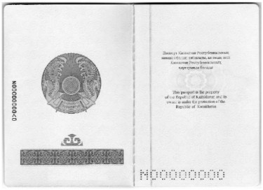

|  |  |
| --- | --- |
|  | Приложение 2 к постановлению Правительства Республики Казахстан от 23 октября 2014 года № 1133 |

      Рисунок № 3

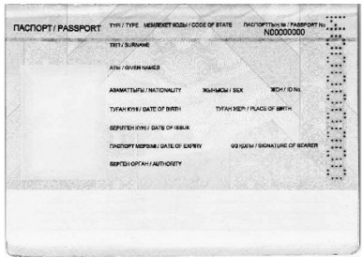

|  |  |
| --- | --- |
|  | Приложение 3 к постановлению Правительства Республики Казахстан от 23 октября 2014 года № 1133 |

      Рисунок № 4

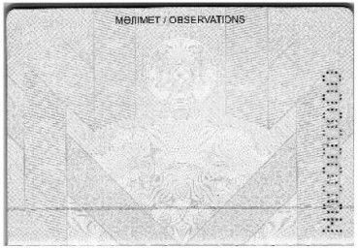

|  |  |
| --- | --- |
|  | Приложение 4 к постановлению Правительства Республики Казахстан от 23 октября 2014 года № 1133 |

      Рисунок № 5. Страница 4-36

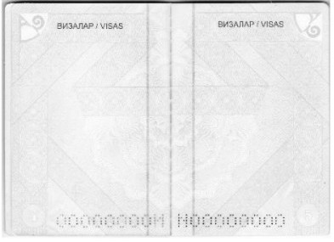

|  |  |
| --- | --- |
|  | Приложение 5 к постановлению Правительства Республики Казахстан от 23 октября 2014 года № 1133 |

      Рисунок № 6. Задний форзац

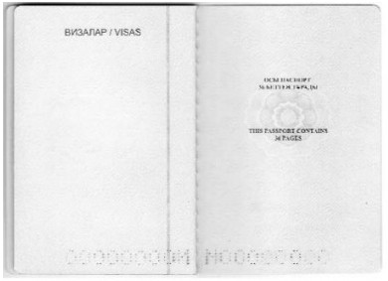

|  |  |
| --- | --- |
|  | Приложение 6 к постановлению Правительства Республики Казахстан от 23 октября 2014 года № 1133 |

      Рисунок № 7. Лицевая сторона

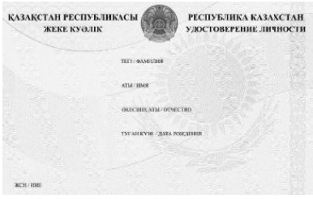

      Рисунок № 8. Штрих-код

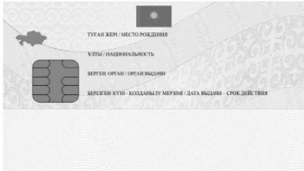

|  |  |
| --- | --- |
|  | Приложение 7 к постановлению Правительства Республики Казахстан от 23 октября 2014 года № 1133 |

      Рисунок № 9. Лицевая сторона

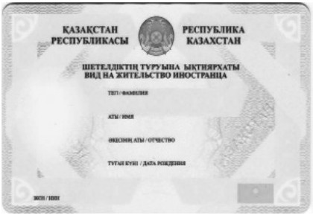

      Рисунок № 10. Штрих-код

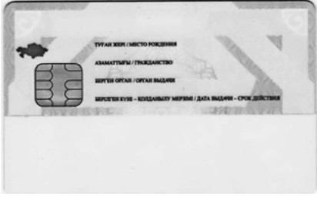

|  |  |
| --- | --- |
|  | Приложение 8 к постановлению Правительства Республики Казахстан от 23 октября 2014 года № 1133 |

      Рисунок № 12. Передний форзац

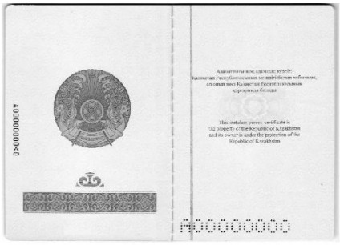

|  |  |
| --- | --- |
|  | Приложение 9 к постановлению Правительства Республики Казахстан от 23 октября 2014 года № 1133 |

      Рисунок № 13

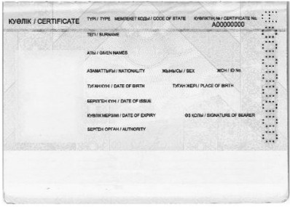

|  |  |
| --- | --- |
|  | Приложение 10 к постановлению Правительства Республики Казахстан от 23 октября 2014 года № 1133 |

      Рисунок № 14



|  |  |
| --- | --- |
|  | Приложение 11 к постановлению Правительства Республики Казахстан от 23 октября 2014 года № 1133 |

      Рисунок № 15. Страница 4-36

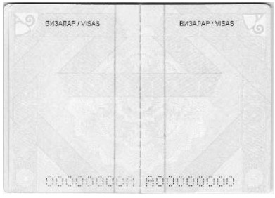

|  |  |
| --- | --- |
|  | Приложение 12 к постановлению Правительства Республики Казахстан от 23 октября 2014 года № 1133 |

      Рисунок № 16. Задний форзац

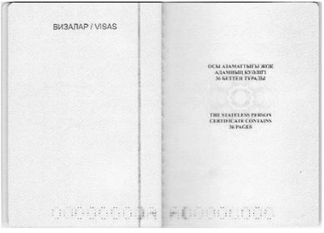

© 2012. РГП на ПХВ «Институт законодательства и правовой информации Республики Казахстан» Министерства юстиции Республики Казахстан